ДЕМОВЕРСИЯ ПЕРЕВОДНОГО ЭКЗАМЕНА
ПО ИНФОРМАТИКЕ
10 КЛАСС
Тестирование по типу ЕГЭ
Система оценивания экзаменационной работы
по информатике в 10 классе в формате ЕГЭ
Работа состоит из 6 заданий: базового уровня сложности 5, повышенного — 1. Работа рассчитана на 235 минут.
Правильное выполнение каждого из заданий 1-5 оценивается 1 баллом, 6 задание оценивается 2 баллами. Задание считается выполненным верно, если ответ записан в той форме, которая указана в инструкции по выполнению задания, и полностью совпадает с эталоном ответа.
Ответы к заданиям
 | 1 | 2 | 3 | 4 | 5 | 6
Вариант 1 | 13 | wzyx | 00110 | 78 | 6 | 7
Вариант 2 | 15 | yzwx | 00 | 60 | 12 | 11
Максимальное количество баллов, которое можно получить за выполнение заданий с кратким ответом, равно 7.
Оценка знаний и умений учащихся производится по пятибальной системе
Ставится отметка:
«2» за 0-49% правильно выполненных заданий (выполнено 0-2 задания)
«3» за 50-74% правильно выполненных заданий (выполнено 3задания)
«4» за 75-94% правильно выполненных заданий (выполнено 4-5 задания)
«5» за 95-100% правильно выполненных заданий (выполнено 6 заданий)

Характеристика структуры и содержания КИМ
Каждый вариант КИМ включает в себя 6 заданий с кратким ответом.
Проверяемые предметные требования к результатам освоения основной образовательной программы
Обозначение уровня сложности задания: Б — базовый, П — повышенный, В — высокий.

№ | Проверяемые элементы содержания и виды деятельности | Уровень сложности задания | Максимальный балл за выполнение задания | Коды проверяемых элементов содержания (по кодификатору)
1 | Задание 1. Умение представлять и считывать данные в разных типах информационных моделей (схемы, карты, таблицы, графики и формулы) | Б | 1 | 2.10
2 | Задание 2. Умения строить таблицы истинности и логические схемы | Б | 1 | 2.7
3 | Задание 4. Умение кодировать и декодировать информацию | Б | 1 | 2.1
4 | Задание 6. Определение возможных результатов работы простейших алгоритмов управления исполнителями и вычислительных алгоритмов | Б | 1 | 3.3
5 | Задание 10. Умение осуществлять информационный поиск средствами операционной системы или текстового процессора | Б | 1 | 4.6
6 | Задание 19. Умение анализировать алгоритм логической игры | П | 1 | 2.15

Вариант
1.
На рисунке схема дорог Н-⁠ского района изображена в виде графа, в таблице содержатся сведения о длине этих дорог в километрах.
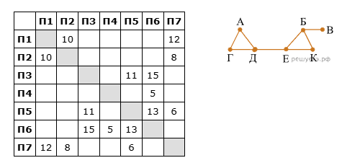
Так как таблицу и схему рисовали независимо друг от друга, то нумерация населённых пунктов в таблице никак не связана с буквенными обозначениями на графе. Определите длину дороги из пункта Б в пункт Е. В ответе запишите целое число.
ВНИМАНИЕ! Длины отрезков на схеме не отражают длины дорог.

2.
Логическая функция F задаётся выражением (x ∨ ¬y) ∧ ¬(w ≡ z) ∧ w.
Дан частично заполненный фрагмент, содержащий неповторяющиеся строки таблицы истинности функции F.
Определите, какому столбцу таблицы истинности соответствует каждая из переменных x, y, z, w.
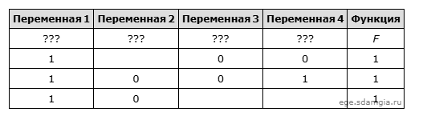
В ответе напишите буквы x, y, z, w в том порядке, в котором идут соответствующие им столбцы (сначала — буква, соответствующая первому столбцу; затем — буква, соответствующая второму столбцу, и т. д.). Буквы в ответе пишите подряд, никаких разделителей между буквами ставить не нужно.

Пример. Пусть задано выражение x → y, зависящее от двух переменных x и y, и фрагмент таблицы истинности:
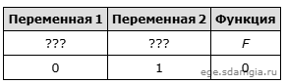
Тогда первому столбцу соответствует переменная y, а второму столбцу соответствует переменная x. В ответе нужно написать: yx.

3.
Все заглавные буквы русского алфавита закодированы неравномерным двоичным кодом, в котором никакое кодовое слово не является началом другого кодового слова. Это условие обеспечивает возможность однозначной расшифровки закодированных сообщений. Кодовые слова для некоторых букв известны: И — 01, Н — 110, Ф — 00111, О — 000, Р — 111, М — 10101, А — 100, Т — 0010, К — 1011. Укажите возможный код минимальной длины для буквы Ю. Если таких кодов несколько, укажите тот из них, который имеет минимальное числовое значение.

4.
Исполнитель Черепаха действует на плоскости с декартовой системой координат. В начальный момент Черепаха находится в начале координат, её голова направлена вдоль положительного направления оси ординат, хвост опущен. При опущенном хвосте Черепаха оставляет на поле след в виде линии. В каждый конкретный момент известно положение исполнителя и направление его движения. У исполнителя существует две команды: Вперёд n (где n — целое число), вызывающая передвижение Черепахи на n единиц в том направлении, куда указывает её голова, и Направо m (где m — целое число), вызывающая изменение направления движения на m градусов по часовой стрелке. Запись Повтори k [Команда1 Команда2 … КомандаS] означает, что последовательность из S команд повторится k раз. Черепахе был дан для исполнения следующий алгоритм: Повтори 4 [Вперёд 14 Направо 120].
Определите, сколько точек с целочисленными координатами будут находиться внутри области, ограниченной линией, заданной данным алгоритмом. Точки на линии учитывать не следует.

5.
Определите, сколько раз, не считая сносок, в тексте произведения А. С. Пушкина «Капитанская дочка» встречается слово «Москва» в любом падеже.
6.
Два игрока, Петя и Ваня, играют в следующую игру. Перед игроками лежит куча камней. Игроки ходят по очереди, первый ход делает Петя. За один ход игрок может добавить в кучу один камень либо увеличить количество камней в куче в два раза. Например, имея кучу из 15 камней, за один ход можно получить кучу из 16 или 30 камней. У каждого игрока, чтобы делать ходы, есть неограниченное количество камней.
Игра завершается в тот момент, когда количество камней в куче становится не менее 26.
Победителем считается игрок, сделавший последний ход, то есть первым получивший кучу, в которой будет 26 или больше камней. В начальный момент в куче было S камней, 1 ≤ S ≤ 25.
Будем говорить, что игрок имеет выигрышную стратегию, если он может
выиграть при любых ходах противника. Описать стратегию игрока — значит, описать, какой ход он должен сделать в любой ситуации, которая ему может встретиться при различной игре противника. В описание выигрышной стратегии не следует включать ходы играющего по этой стратегии игрока, не являющиеся для него безусловно выигрышными, то есть не являющиеся выигрышными независимо от игры противника.
Известно, что Ваня выиграл своим первым ходом после неудачного первого хода Пети. Укажите минимальное значение S, когда такая ситуация возможна.

